

Studijski program : Informatika
Predmet : Projektovanje informacionih sistema

Sistem za evidenciju akademskih rezultata i statusa studenata za visokoškolske ustanove – eIndex: sveobuhvatni sistem za praćenje i upravljanje studentskim podacima
- Projektni zahtev –

Predmetni nastavnik: | Studenti:
Saša Stamenović | Mihailo Jovičić 013-2023 , Mina Pavlović 125-2023, Magdalena Miletić 026-2023

Kragujevac 2024.

1. Uvod
U uvodnom delu opisaćemo cilj razvoja, obim sistema i osnovno okruženje u kome će "eIndex" sistem funkcionisati.

1.1 Cilj razvoja
Cilj razvoja sistema "eIndex" je omogućavanje automatizovane evidencije akademskih rezultata i praćenja statusa studenata u visokoškolskim ustanovama. Sistem će omogućiti pouzdano i efikasno praćenje svih relevantnih podataka o studentima, uključujući rezultate ispita, prisustvo, završne projekte i promene u statusu studenta. Time se postiže bolje upravljanje podacima, smanjenje administrativnog opterećenja i unapređenje procesa donošenja odluka na osnovu ažurnih informacija.

1.2 Obim sistema
Obim "eIndex" sistema obuhvata sve funkcionalnosti potrebne za prikupljanje, čuvanje i analizu podataka o akademskim rezultatima i statusu studenata. Sistem uključuje module za unos ocena, evidenciju prisustva, praćenje statusa studenata (upis, pauza, diplomiranje) i kreiranje različitih izveštaja za korisnike sistema (administratori, profesori, studenti). Aplikacija će biti dostupna kao web rešenje sa interfejsima prilagođenim administratorima, profesorima i studentima, kao i u formi prilagođenoj mobilnim uređajima za jednostavan pristup sa različitih platformi.

1.3 Prikaz proizvoda
Ova sekcija će pružiti pregled funkcionalnih i nefunkcionalnih zahteva, uključujući osnovne karakteristike "eIndex" sistema, kao i specifične funkcije, ciljeve i prednosti koje sistem donosi korisnicima.

1.3.1 Perspektiva proizvoda
„eIndex“ će omogućavati jednostavan pristup podacima putem standardnih web pretraživača, uz podršku za mobilne uređaje, i podržavaće komunikaciju sa spoljašnjim softverskim rešenjima putem API-ja.

1.3.2 Funkcije proizvoda
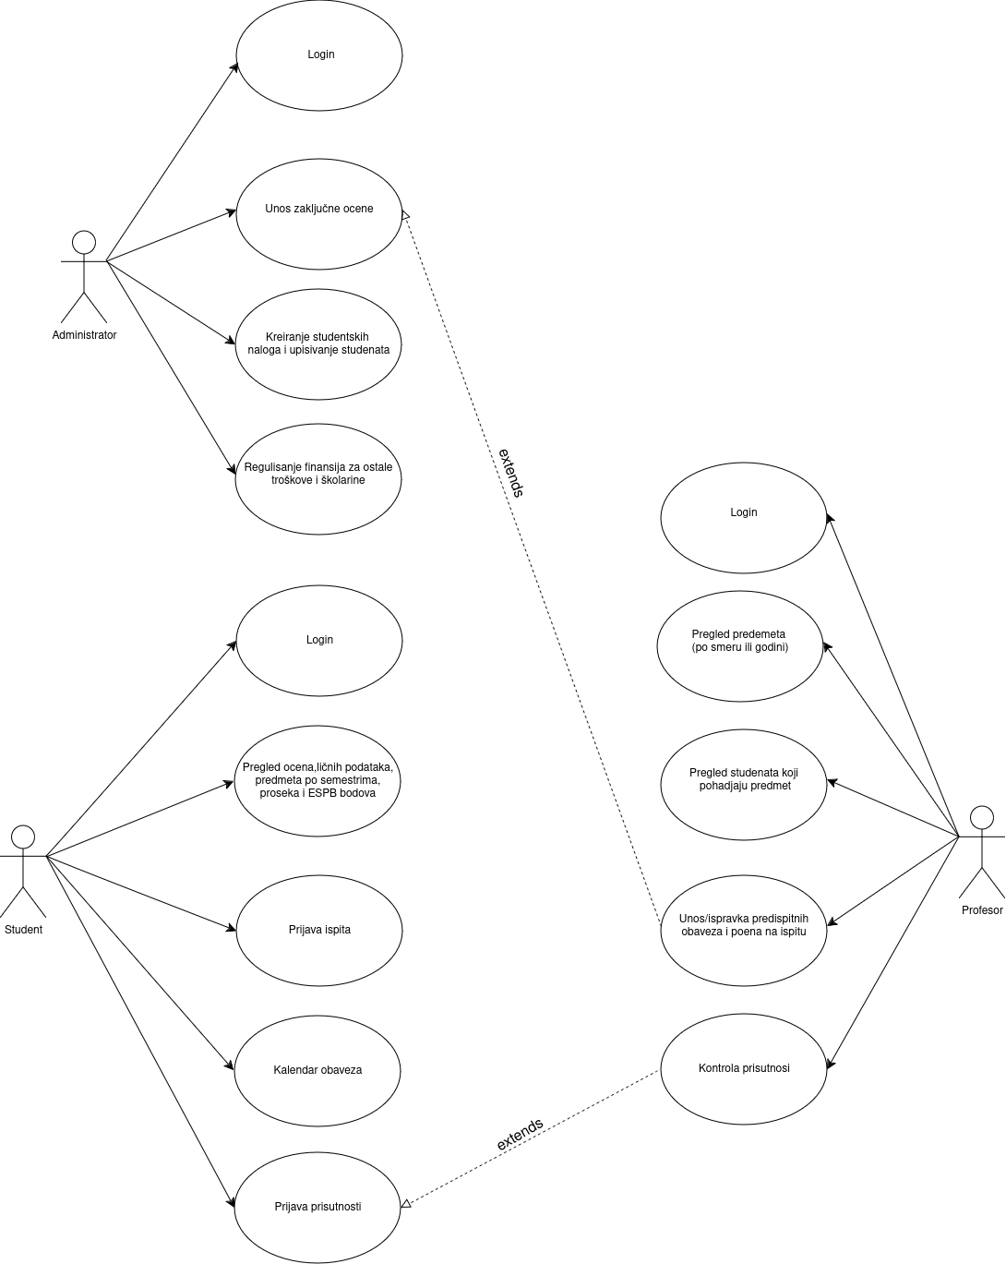

1.3.3 Karakteristike korisnika
Korisnici "eIndex" sistema uključuju:
- Administratore (zaposleni u studentskoj službi) – osnovno poznavanje rada na računaru i upravljanje studentskim podacima.
- Profesore – osnovne IT veštine za unošenje i pregled podataka o studentima.
- Studente – osnovno poznavanje rada na računaru i korišćenje web platforme za pregled svojih akademskih rezultata i statusa.

1.3.4 Ograničenja
Ograničenja sistema uključuju zahteve za zaštitu podataka u skladu sa Zakonom o zaštiti podataka o ličnosti (ZZPL) Republike Srbije. Spoljašnji korisnici (Studenti i Profesori) moraju imati pristup internetu.

1.4 Definicije
- API: Interfejs za programiranje aplikacija koji omogućava komunikaciju između "eIndex" sistema i drugih softverskih sistema.
- ZZPL: Zakon o zaštiti podataka o ličnosti koji propisuje pravila o zaštiti i obradi ličnih podataka u Republici Srbiji.

2. Reference
U ovom odeljku ćemo navesti izvore koji su korišćeni za definisanje zahteva i specifikacija sistema, kao i relevantne zakonske regulative i standarde koje "eIndex" mora poštovati.
- Zakon o zaštiti podataka o ličnosti (ZZPL) - Primarni pravni okvir Republike Srbije koji propisuje pravila zaštite i obrade ličnih podataka, čime se osigurava privatnost i sigurnost podataka studenata u skladu sa regulativama.
  - Link: Zakon o zaštiti podataka o ličnosti
- Standard ISO/IEC/IEEE 29148-2018 – Standard za specifikaciju zahteva koji pruža smernice za definisanje korisničkih i funkcionalnih zahteva softverskih sistema.
- Uputstva i smernice visokoškolskih ustanova - Pravilnici i zahtevi specifični za institucije, uključujući smernice o vođenju studentskih dosijea, akademskih rezultata i dokumentacije.

3. Specifikacija zahteva
Specifikacija zahteva pruža detaljan opis svih funkcionalnosti i nefunkcionalnih karakteristika koje "eIndex" sistem treba da poseduje. Ovaj deo obuhvata spoljašnje interfejse, glavne funkcije sistema, zahteve vezane za pogodnost upotrebe, performanse, bazu podataka, projektna ograničenja, sistemske karakteristike i dodatne informacije.

3.1 Spoljašnji interfejsi
"eIndex" sistem će imati sledeće spoljašnje interfejse:
- Interfejs za integraciju sa drugim sistemima: eIndex će podržavati integraciju sa drugim akademskim i administrativnim sistemima putem API-ja kako bi omogućio razmenu podataka i automatsko ažuriranje informacija.

3.2 Funkcije
Funkcije sistema obuhvataju sve operacije koje korisnici mogu izvršavati na "eIndex" platformi. Osnovne funkcije uključuju:
- Unos i ažuriranje akademskih rezultata: Administratori i profesori mogu unositi ocene i prisustvo, kao i ažurirati status studenata.
- Evidencija prisustva: Sistem omogućava unos prisustva za svakog studenta po predmetima.
- Praćenje statusa studenata: Evidencija statusa studenata u realnom vremenu, uključujući upis, pauzu i diplomiranje.
- Generisanje izveštaja: Kreiranje izveštaja o akademskim rezultatima i statusima studenata, sa mogućnošću filtriranja po semestrima, predmetima, itd.
- Upravljanje korisnicima: Administracija korisničkih naloga za administratore, profesore i studente, sa različitim pravima pristupa.

3.3 Pogodnost za upotrebu
Za "eIndex" sistem definisani su sledeći kriterijumi pogodnosti upotrebe:
- Lako razumljiv interfejs: Interfejsi će biti jednostavni za korišćenje kako bi olakšali navigaciju za korisnike sa različitim nivoima IT znanja.

3.4 Zahtevane performanse
Za potrebe rada "eIndex" sistema, zahtevane performanse uključuju:

- Podrška za istovremene korisnike: Sistem mora podržavati istovremeni rad većeg broja korisnika, sa mogućnošću skaliranja u skladu sa rastom broja korisnika.

3.5 Zahtevi baze podataka
Nema posebnih zahteva za bazu podtaka osim da rešenje bude komercijalno i lokalno.

3.6 Projektna ograničenja
Projektna ograničenja obuhvataju sledeće aspekte:
- Finansijska sredstva: Budžet za razvoj i implementaciju sistema jeste 5000eur.
- Vremenski okviri: Razvoj sistema treba da bude završen u roku od 6 meseci.

3.7 Sistemske karakteristike softvera
Sistemske karakteristike "eIndex" uključuju:
- Web: Sistem će se pokretati kao web aplikacija što ga čini platformski nezavisnim.
- Ne postoje posebni hardverski zahtevi ali platforma mora biti novija zbog pravilnog izvršavanja komponenti Web aplikacije.

4. Verifikacija
Ovaj deo dokumenta definiše pristup i metode verifikacije svih aspekata sistema prema elementima iz detaljne specifikacije zahteva. Verifikacija je ključna za osiguranje da "eIndex" sistem ispunjava sve postavljene zahteve i funkcionalnosti.

4.1 Spoljašnji interfejsi
- Bezbednosne provere API-ja: Uveriti se da ne-autorizovani i ne-autentifikovani korisnici ne mogu da pristupe API-ju i da sa njega dobijaju podatke.

4.2 Funkcije
- Testiranje funkcionalnosti: Sprovoditi QA testove za svaku funkcionalnost kako bi se osiguralo da sistem radi prema specifikacijama.
- UML dijagrami: Proveriti da li UML dijagrami slučajeva korišćenja pokrivaju sve funkcionalnosti i interakcije.

4.3 Pogodnost za upotrebu
- Testovi korisničkog zadovoljstva: Sprovoditi ankete i fokus grupe kako bi se prikupili povratni podaci o korisničkom iskustvu.

4.4 Zahtevane performanse
- Testiranje performansi: Izvršiti testove opterećenja koji će utvrditi kako se aplikacija ponaša pod velikim opterećenjem odnosno velikim brojem istovremenih korisnika.

4.5 Zahtevi baze podataka
- Nema posebnih zahteva za verifikaciju baze.

5. Prilozi
Ovaj deo dokumenta sadrži dodatne informacije koje su relevantne za razumevanje i implementaciju "eIndex" sistema. Uključuje pretpostavke, zavisnosti, kao i akronime i skraćenice korišćene u dokumentu.

5.1 Pretpostavke i zavisnosti
- Pretpostavke:
  - Svi korisnici (administratori, profesori, studenti) će imati osnovno znanje o korišćenju računara i interneta.
  - Tehnička infrastruktura (serveri, internet konekcija) biće dostupna i operativna tokom korišćenja sistema.
  - Svi podaci o studentima biće dostupni i ažurirani pre implementacije sistema.
- Zavisnosti:
  - U zavisnosti od korišćenih tehnologija, sistem će se oslanjati na određene biblioteke i okvire koji će biti neophodni za funkcionalnost aplikacije.
  - Usmeravanje i podrška od strane IT odeljenja visokoškolske ustanove biće ključni za uspešnu implementaciju i održavanje sistema.

5.2 Akronimi i skraćenice
U ovom delu dokumenta nalaze se objašnjenja akronima i skraćenica koji su korišćeni u tekstu:
- eIndex: Elektronski indeks - naziv sistema za evidenciju akademskih rezultata i statusa studenata.
- ZZPL: Zakon o zaštiti podataka o ličnosti - pravni okvir za zaštitu ličnih podataka u Srbiji.
- API: Interfejs za programiranje aplikacija - skup pravila i protokola za izgradnju softverskih aplikacija.
- UML: Unified Modeling Language - standardizovani jezik za vizuelizaciju, specifikaciju, konstrukciju i dokumentovanje softverskih sistema.
- IT: Informacione tehnologije - oblasti koje se odnose na korišćenje računara i softvera za upravljanje informacijama.

5.3 Linkovi ka eksternim sadržajima

Zakon o zaštiti podataka o ličnosti

ISO standard 29148

Statut ASSŠ

